IPOSZ tájékoztató közlemény a Kis- és Középvállalkozások, Kézműipari Vállalkozások Európai Szövetségének, az UEAPME-nak a sajtóközleményei alapján

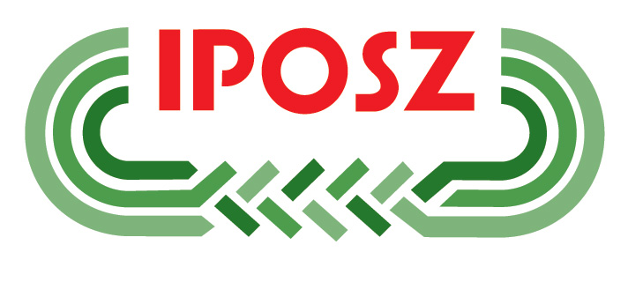 | 

„A KKV-k hangja Európában”

Ne pusztába kiáltott szó legyen mindaz, amit az európai kézműves konferencián megfogalmaztak
- Az oktatás, a képzés, az innováció és a jobb szabályozás, ezek a főbb területei a politikai cselekvésnek

2007. április 19., Brüsszel
Az UEAPME, az Európai Kézműipari és Kis- és Középvállalkozói Munkaadói Szövetség üdvözölte a Stuttgartban megrendezett 4. Európai Kézműipari és Kisvállalkozói Konferencia által elfogadott záró következtetéseket, melyeket a mai napon közölt az Európai Bizottság. A több mint 1000 résztvevő számos olyan ajánlást fogalmazott meg, amelyek javítani tudnák a kézműipar és a kisvállalkozói szektor versenyképességét. Ezek az ajánlások magukba ölelik az oktatás, a szakképzés, az üzlettámogatói tevékenységek, a jobb szabályozás, az innováció, a KKV-finanszírozás és a szabványosítás területeit. Az UEAPME azonban arra figyelmeztet, hogy a konferencián megfogalmazott záró következtetések holt betűk maradnak egész addig, míg azokat nem követik konkrét politikai akciók nemzeti és európai szinten.

„Nagyra értékeljük, hogy az Európai Bizottság elismeri a kézműipar, a kisvállalkozások fontosságát a „növekedés és a foglalkoztatás” megteremtésében, melyet jól tükröznek a konferencia következtetései”, mondta Hans-Werner Müller, az UEAPME főtitkára. „Most annak jött el az ideje, hogy a döntéshozók minden szinten átültessék a konferencián megfogalmazott ajánlásokat a konkrét politikai tevékenységekre. Az európai kézműiparosok, a kisvállalkozások tulajdonosai készen állnak, és a kompetenciájuknak megfelelő szinten mindent hajlandóak megtenni.”

A konferencia három főbb cselekvési területet választott ki. Az első a kézműipar és a kisvállalkozások számára elérhető szakmai készség-szint emelésére koncentrált, melyeken keresztül e szakmákat vonzóbbá lehetne tenni a fiatalok szemében. Ezt a célkitűzést el lehet érni a szakmai képesítések átláthatóságának javításával, e képesítések kölcsönös elismerésével, különös tekintettel a gyakornoki képzésre; a szektoron belül a fiatalok mobilitásának ösztönzésével, bátorításával; a vezetők és a gyakornokok meggyőzésével arról, hogy érdemes mindig javítani szakmai készségeiket, különösen az olyan kulcsterületeken, mint a nyelvtudás és az információs technológia; és végső soron el lehet érni azzal, hogy a vállalkozóiságot amennyire csak lehet, és amilyen sok helyen csak lehet, beépítjük a tantervekbe.

A második átfogó célkitűzés: tegyük lehetővé a kézműipari és kisvállalkozások számára, hogy a lehető legtöbbet valósítsák meg innovációs elképzeléseikből, könnyítsük meg számukra leleményes termékeik és szolgáltatásaik létrehozását. Az üzlettámogató intézkedések és a piacra jutás feltételeinek javítása kulcstényezők e tekintetben. A kézműiparnak, a kisvállalkozásoknak az innovációhoz való hozzájárulását el kell ismerni és erősíteni kell, különös figyelemmel a nem-technikai jellegű fejlesztésekre. E szektor cégeinek igényeit figyelembe kell venni a szabványosítási folyamatban is, mind a szabvány szövegezési fázisban, mind az alkalmazási fázisban. Végezetül elő kell mozdítani a pénzügyi rendszerek széles körének elérhetőségét: kezdve a kölcsön garanciarendszerektől, a mikrohiteleken át az ún. innovatív „Mezzanine finanszírozási” intézkedésekig.

A konferencia ajánlások harmadik része az üzleti környezet javításával foglalkozik. A résztvevők ismételten kihangsúlyozták a „Gondoljunk először a kicsikre” alapelv fontosságát, amit már a 2000-ben aláírt Európai Kisvállalkozói Karta is előrevetített, miszerint: az új jogszabályokat már a kezdetektől úgy kell kitalálni, megalkotni, hogy azok tekintettel legyenek a kisvállalkozásokra, és a már meglévő jogi szabályozókat pedig át kell világítani, hogy a kisvállalkozásokra tekintettel vannak-e. A résztvevők az átfogó csökkentési stratégia első lépéseként értékelték azt a célt, hogy a következő 5 évben 25%-al csökkenjenek az adminisztrációs bürokráciából eredő költségek, melynek hatásait közvetlenül érezhetik majd a kézműipari és kisvállalkozások Európában. „Ha ezeket az ajánlásokat tökéletesen átültetik a jogszabályokba, akkor tényleg megszűnhet a bürokrácia túlburjánzása, mely jelentős előrelépést jelent majd az európai kisvállalkozások számára”, folytatta Müller úr.

„Az Európai Bizottság azt állította, hogy a Stuttgarti Deklarációt fel fogja használni, be fogja építeni soron következő politikai kezdeményezéseibe. Bízunk benne, hogy ezek a kezdeményezések beváltják majd a Deklaráció által keltett várakozásokat, reményeket. Európának jobban képzett, innovatívabb, bürokráciával kevésbé terhelt kézműipari és kisvállalkozásokra van szüksége – arra sürgetjük valamennyi érdekeltet, hogy tegyen meg mindent e cél érdekében”, fejezte be az UEAPME főtitkára.

Bővebb információ:
Luc Hendrickx, Tel: 00-32-2-230-7599, e-mail: l.hendrickx@ueapme.com

